YOGA POSTURALE
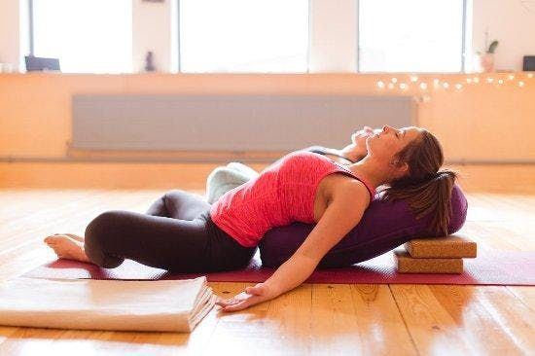
MARTEDI e GIOVEDI
10.00 - 11.15
PILATES 
VENERDI
17.00 - 18.00
HATHA YOGA
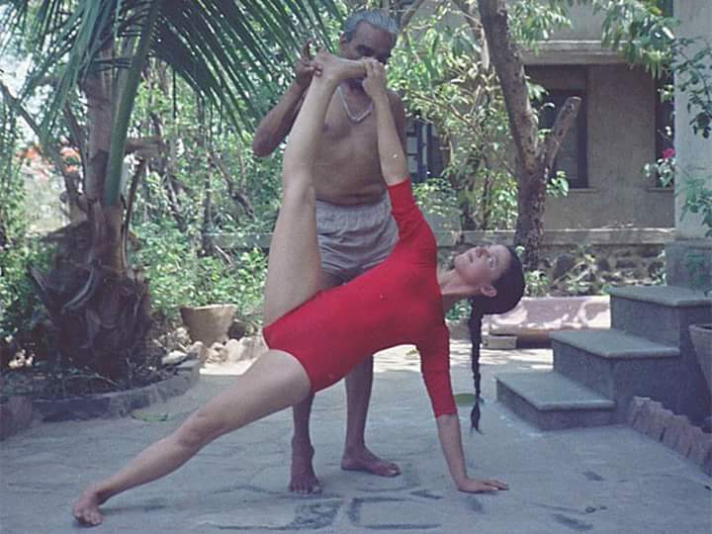
MARTEDI e GIOVEDI
dalle 19.00 alle 20.30
SABATO
dalle 10.00 alle11.30

70 €
45 €
50 €
45 €
70 €
70 €
45 €
45 €
45 €
45 €
40 €
50 €
30 €
gratuita

- Fisioterapia/Osteopatia (1h)
- Trattamento Viscerale (1h)
- Cranio Sacrale (1h)
- Riflessologia
- Trattamento Ayurvedico *
- Shiatsu
- Linfodrenaggio
- Massaggio Rilassante
- Massaggio Circolatorio
- Massaggio Viso
- Ginnastica Posturale individuale
- Pilates individuale
- Psicomotricità individuale
1° Consulenza /Valutazione

ALTRE CONSULENZE: Nutrizionista, Psicologia, Naturopatia,
Medicina Ayurvedica, Fiori Australiani e Bach
*per il trattamento ayurvedico, l’olio utilizzato non è incluso nel prezzo, può essere acquistato a parte ed è ad uso esclusivamente personale.

ATTIVITA’ DI GRUPPO

40 €
70 €
90 €
15 €
100 €

- MENSILE (1 VOLTE A SETTIMANA)
- MENSILE (2 VOLTE A SETTIMANA)
- MENSILE (3 VOLTE A SETTIMANA)

- ENTRATA SINGOLA ai GRUPPI
- 10 INGRESSI 10

ALTRE ATTIVITA’

TAI CHI
TANGO
TWERK
DANZA DEL VENTRE
BIOENERGETICA
TEATRO
CERAMICA

